Nagyszeben: A gótikus székesegyház 1431-1520 között épült.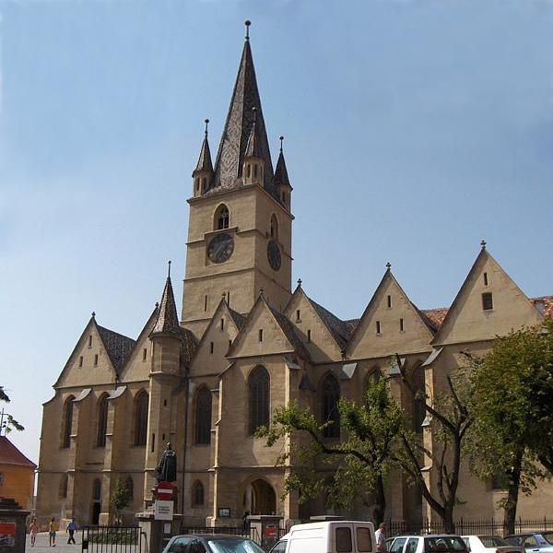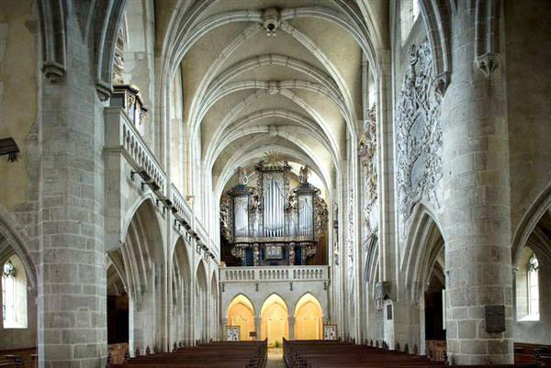

Erdélyi szászok: A magyarországi reformáció történetében kiemelkedő szerepet játszottak a szászok, akik a lutheránus vallás hívei lettek, német anyanyelvű kisebbség Erdélyben.
Az erdélyi szászok legjelentősebb temploma. A templom alapja román stílusban épült, a XV. században építették át gótikus stílusúvá. A bal oldali kereszthajóban a templom eredeti szárnyas oltárának nyolc képe látható, melyet 1545-ben, a reformáció idején cseréltek fel egy másik oltárral. Eredetileg katolikus templom, de a reformáció hatására evangélikus templom lett. Georg Daniel Teusch evangélikus püspök szobra található, a templom déli kapuja előtt jelezve a reformáció után felvett felekezeti hovatartozást is.

Beszterce: A város központi terén álló keletelt, háromhajós csarnoktemplom egy sokszögzáródású szentéllyel is rendelkezik. A templom aszimmetrikus nyugati homlokzata a XVI. században nyerte jelenlegi kialakítását, de ugyanakkor a korábbi kéttornyos homlokzat néhány elemét is őrzi.

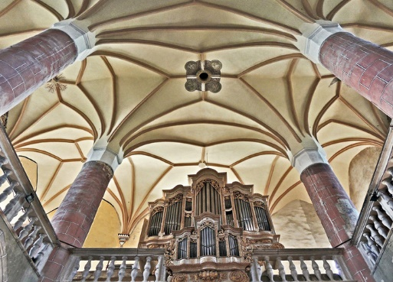

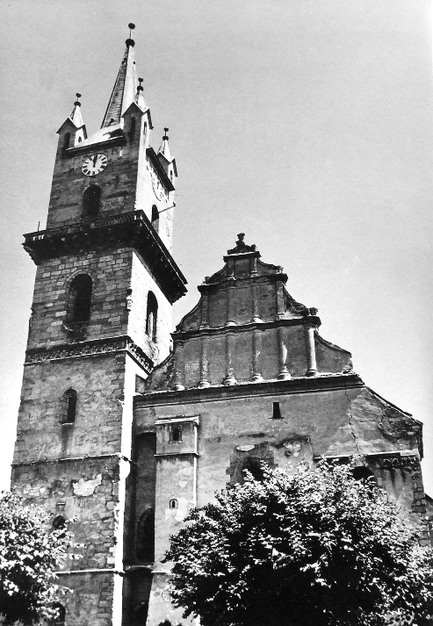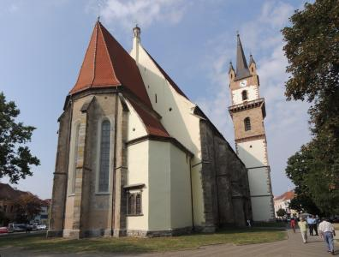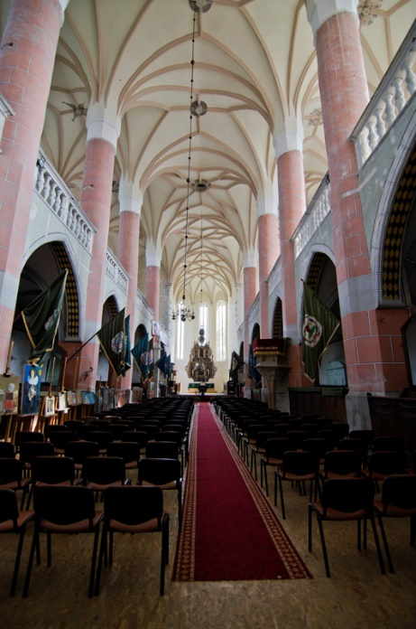

Kolozsvár: A lutheránus vallás kolozsvári elterjedése Heltai Gáspár nevéhez kötődik, aki 1544-ben Wittenbergből lutheránusként tért hazaErdélybe. Dávid Ferenccel (Erdélyi Unitárius templom megalapítója és első püspöke) közösen 1558-ig a főtéri templomban hirdették a lutheri tanokat. 1694-ben indult meg a szászok mozgalma önálló egyházközség szervezésére. 1696-ban újra létrejött önálló szász evangélikus egyházközségnek eleinte csak egy imaterem állt a rendelkezésére. A ma látható lutheránus templomot 1829-ben szentelték fel.

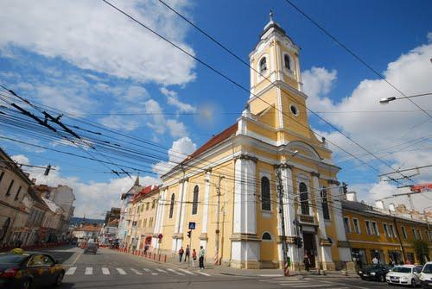

Brassó:

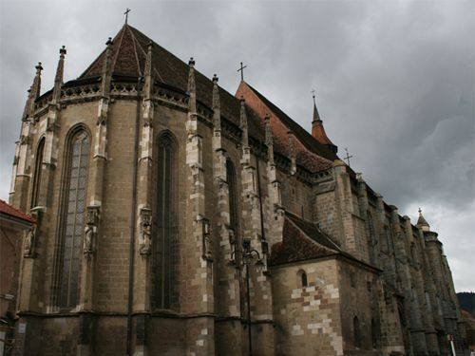
A brassói szász evangélikus Fekete templom Erdély legnagyobb temploma. A templom eredetileg katolikus volt. A reformáció hatására 1542-ben az evangélikusoké lett a templom. 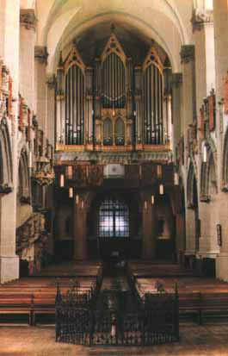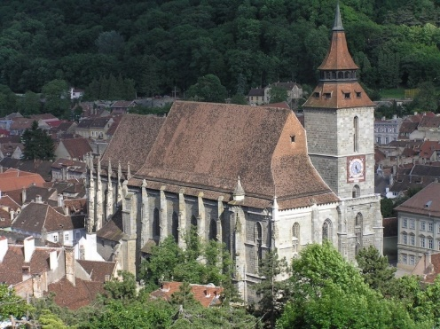

Szászsebes: A templom a XII-XIII. század fordulóján épült, háromhajós bazilikaként, később gótikus stílusban átépítették, majd fallal vették körül. A templom kincsei közé tartozik az 1518-ban készült gyönyörű reneszánsz szárnyasoltár.

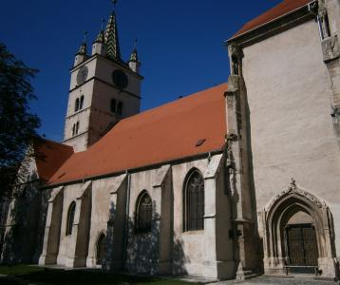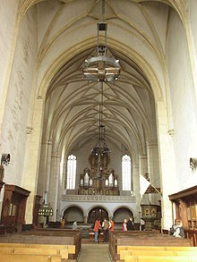

Segesvár:

Segesvár a reformáció kezdetétől fogva fontos helyet foglal el a hitújítás színterén. 1538-ban rendeztek hitvitát a Kolostortemplomban. Erről a hitvitáról Heltai Gáspár írt, amely Segesvári Disputa néven került be az egyháztörténelembe.
Evangélikus templom:
A vártemplomot egy XII. századi kápolna helyén kezdték el építeni 1350-ben, de 1428 és 1488 között átépítették. Várát 1438-ban a törökök feldúlták, de a XVI. században helyreállították. 1544-ben a város protestáns hitre tért.

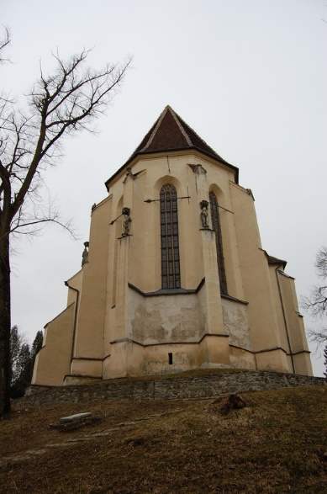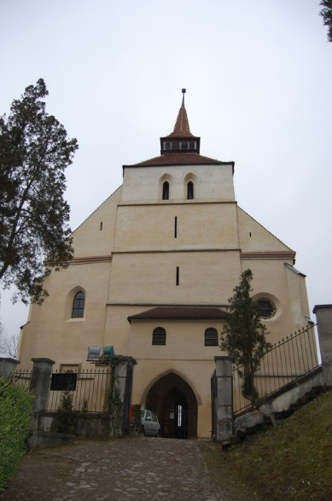
Késmárk:
A templom abban az időben épült, amikor az 1681-es soproni országgyűlés 26. cikkelye engedélyezte a protestánsok számára a templomépítést a városon kívül egy adott helyen, kizárólag egyházi forrásokból. A legolcsóbb építőanyag a fa volt, ezért az utolsó öt templom, amely eredeti állapotában fennmaradt Szlovákia területén, fából épült. Az első fatemplom építése 1687-ben kezdődött. 1717-ben a templom három hónap alatt nyerte el végleges, ma is látható formáját.
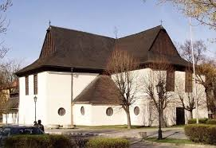
Igló:
Az 1790-1796 között klasszikus stílusban épült, kereszt alaprajzú evangélikus templom egy ún. tolerancia templom − II. József türelmi rendeletével újra engedélyezte a nem katolikusok szabad vallásgyakorlatát, így azok saját torony és harang nélküli templomokat építhettek.
